云南省昆明市第十中学
2023学年秋季学期学费、住宿费收费通知
- 收费时间：9月15日 - 9月24日
- 收费标准及方式
收费项目 | 收费标准 | 缴费方式
学费 | 700元/生/学期 | 请家长使用手机登录微信小程序搜索“云校云”或者直接识别小程序码进入界面，完成家长信息绑定、学生信息绑定后，即可进行缴费，具体操作步骤详见后附《“云校云”缴费操作指南》  （**注意：缴费时请务必备注【手机号码】，用于接收电子发票信息）
住宿费 | 四人间：600元/生/学期
住宿费 | 六人间：400元/生/学期
三、注意事项
1、收费名单按教务处、德育处提供数据为准，结合民族生、贫困生减免等情况，请以《2023学年秋季学期学费、住宿费收费名单》为准，如有异议请拨打63129922联系校计财处进行登记，待教务处、德育处确认无误后可修改系统，两日后家长再扫码缴费即可。
2、已登记减免学生情况：
（1）已在9月提交《贫困生减免申请》并经审核通过的同学，按申请项目减免；
（2）被昆十中“民族班、阿诗玛班”录取的学生，直接减免学费、住宿费；
（3）已在德育处报备过的建档立卡同学可直接减免学费。
3、收费工作结束后，10月内将开具票据，直接发送电子链接的推送至家长手机短信（缴费时备注的电话号码）中，请注意查收。
4、我校已免收单车、电动车保管费，如有任何人私收费用，请及时向计财处举报。
以上事项如有疑问，可到校计财处咨询或拨打电话63129922沟通 。

昆十中计划财务处
2023年9月15日

附：《“云校云”缴费操作指南》

方法一：请家长打开微信，在下拉小程序中搜索“云校云”后点击进入
方法二：直接使用微信扫一扫，扫描下方二维码进入

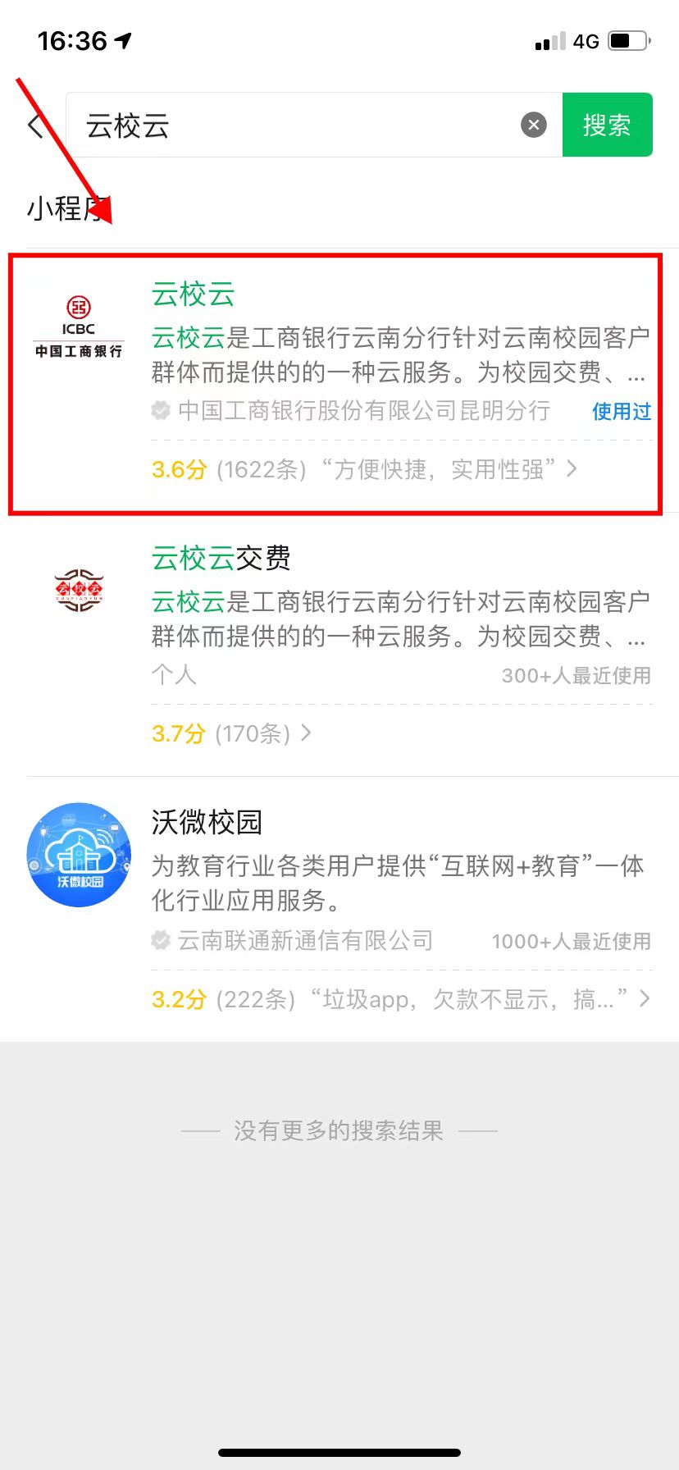
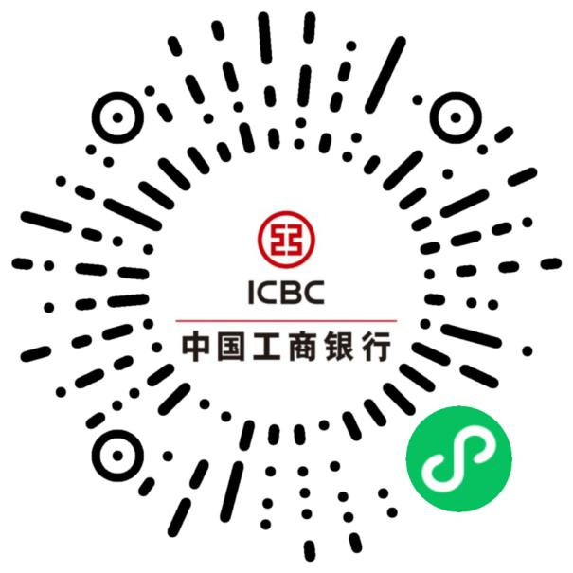

步骤一：家长身份证、银行卡信息绑定（若已绑定，可直接跳过）

1、在首页点击“立即绑定”，并在跳转界面点击“同意并继续”云校云保护政策条款。

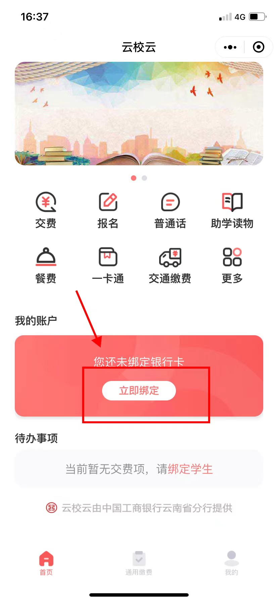
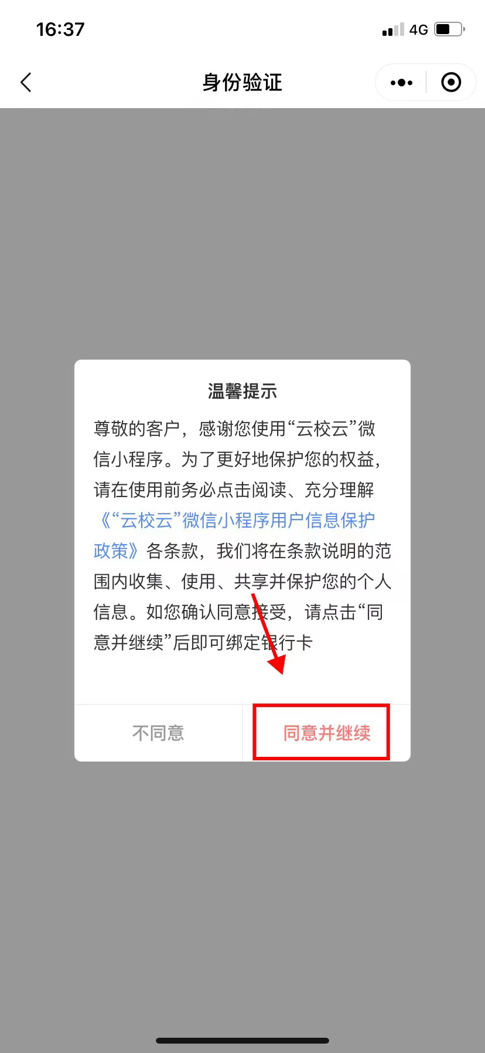

2、在身份验证界面按照提示上传家长 身份证正反面照片，点击“下一步”，并在绑定银行卡界面绑定银行卡号（需绑定一类储蓄卡）、学校（请选择云南省昆明市第十中学）、家长手机号，点击“立刻绑定”，完成身份认证。
*注意：绑定的家长身份证、银行卡号及微信账号三方必须一致。
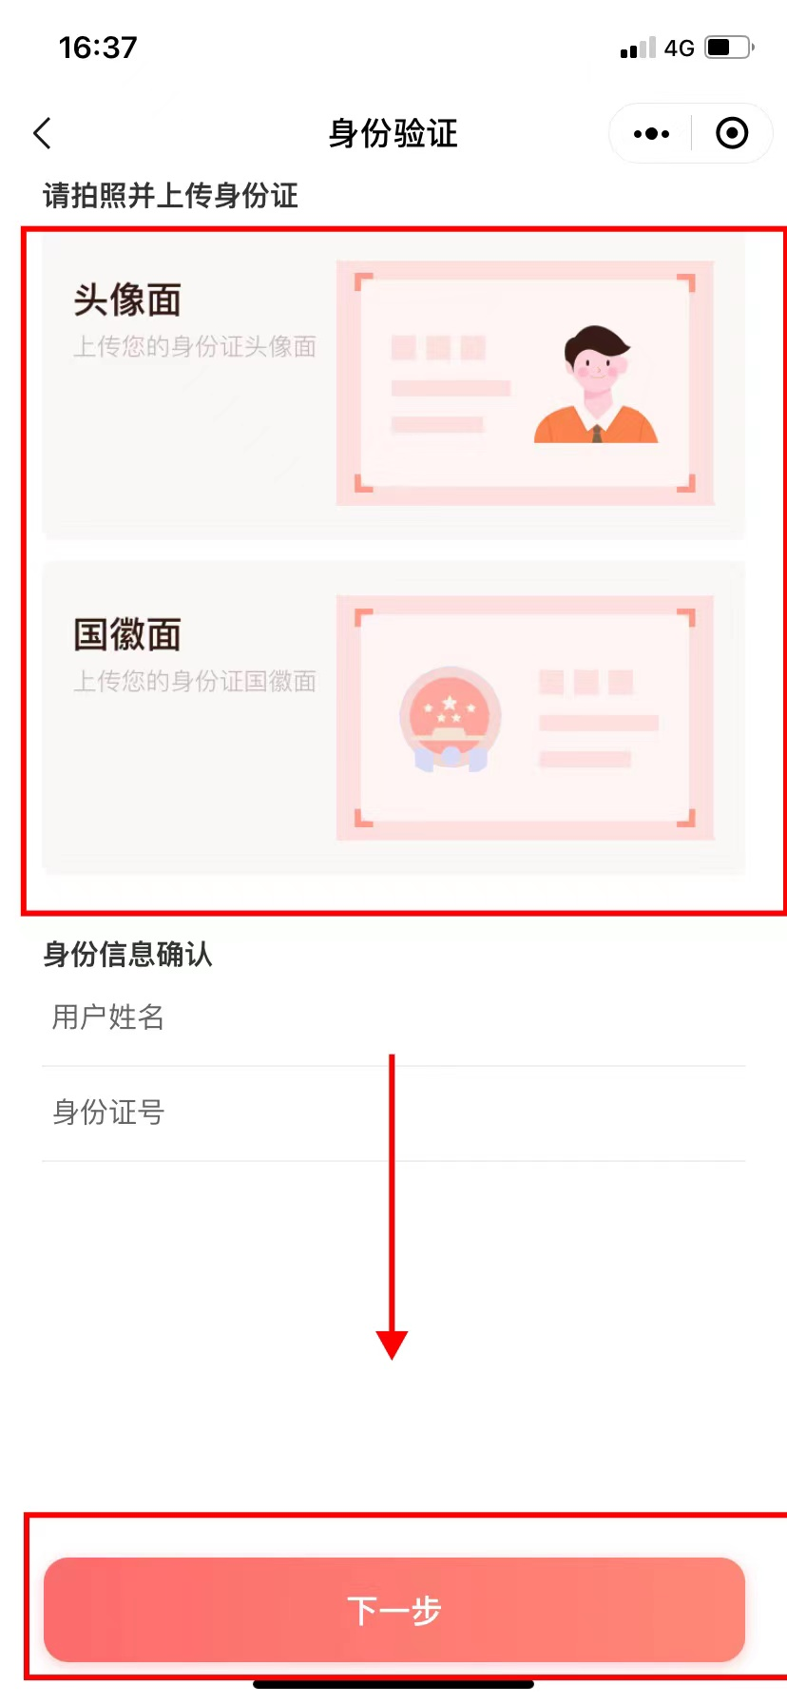
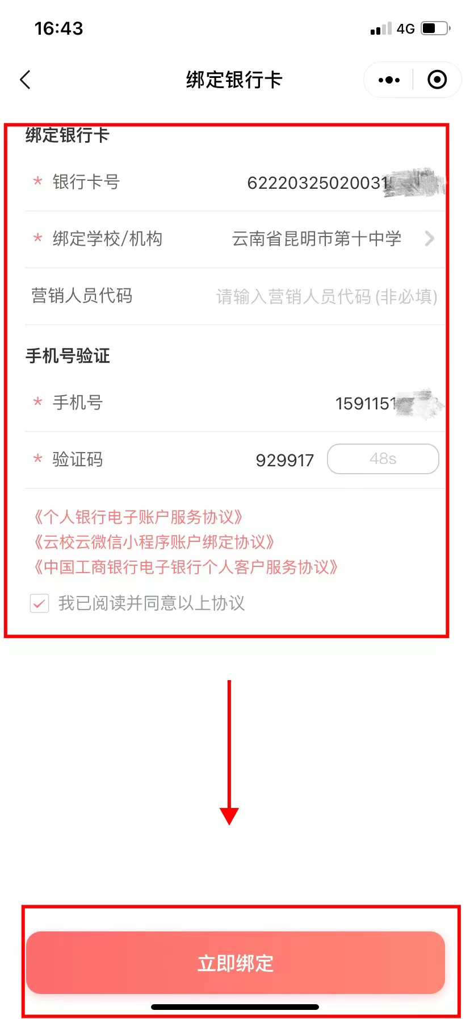

3、上述信息输入完成后，若出现如下图所示，则表明家长信息绑定成功，此时点击下方确定按钮。

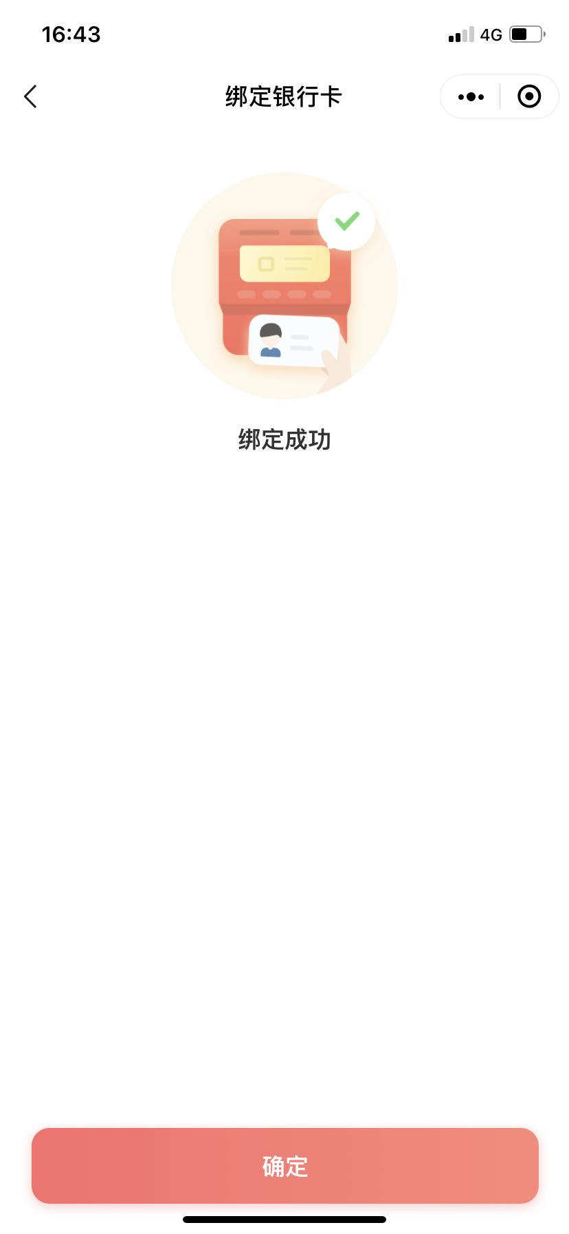

步骤二：学生信息绑定（若已绑定，直接跳过）

1、回到云校云首页，在首页待办事项中点击“绑定学生”，并在搜索学校界面选择学生所在学校（请选择云南省昆明市第十中学）。

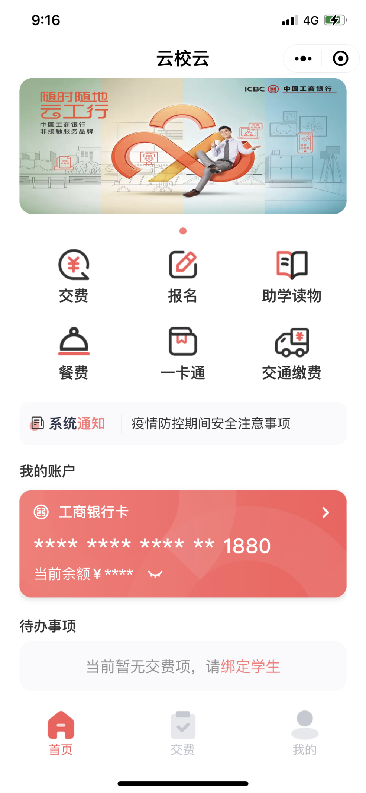
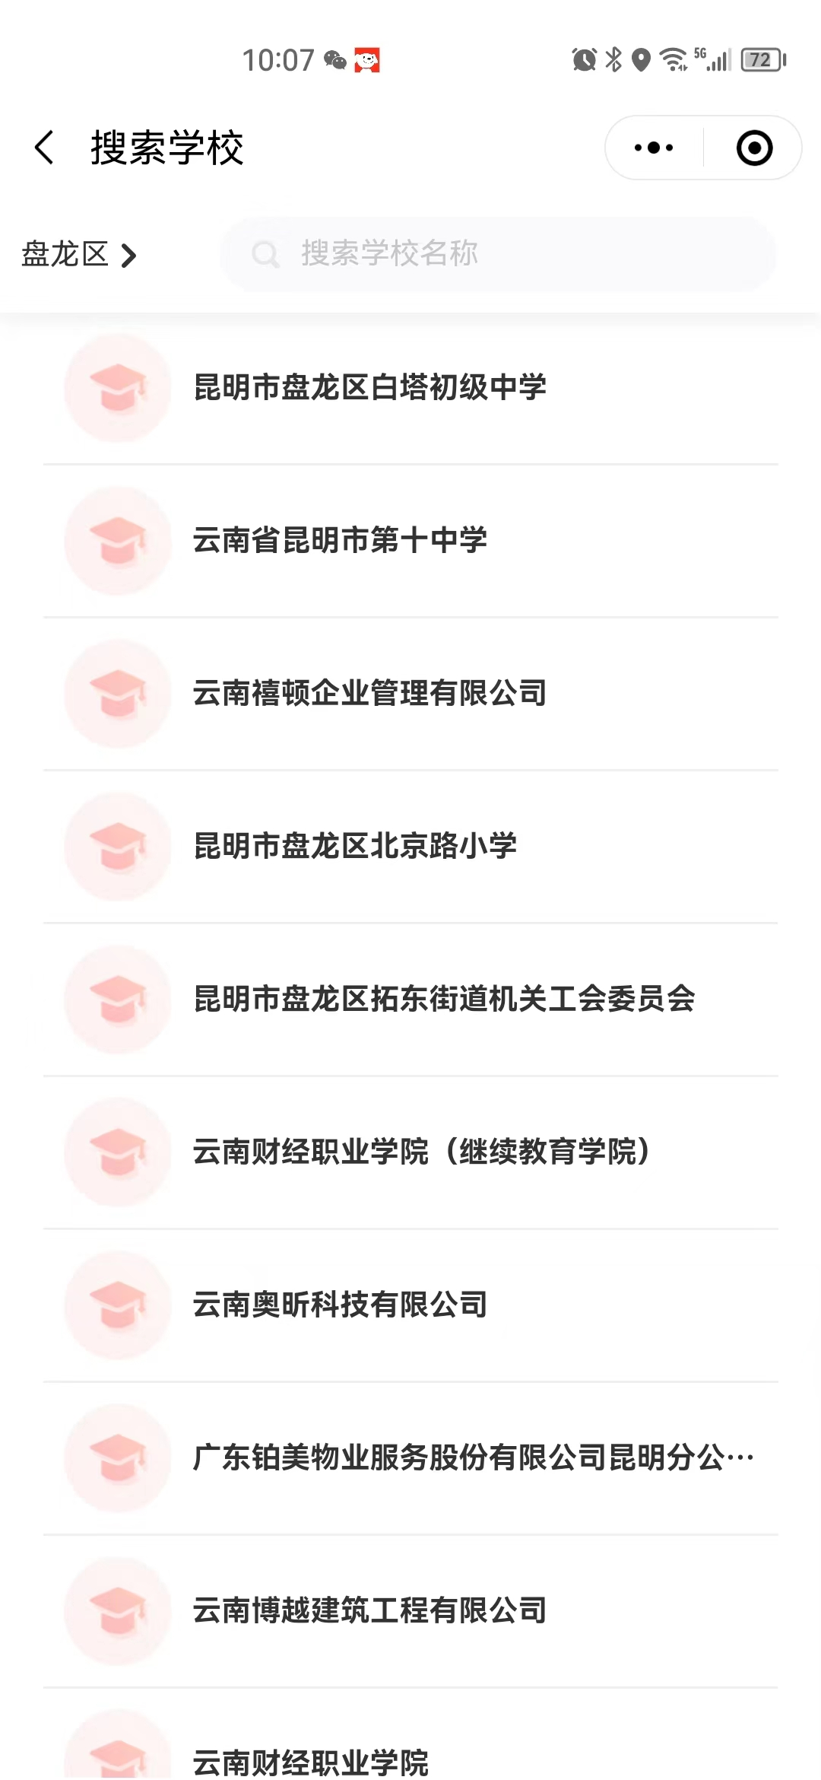

2、在跳转界面完成学生姓名及身份证号的录入，填写完成后点击下方“立即验证”，并在跳转界面对学生信息进行复核，确认无误则勾选同意《中国工商银行校园缴费委托代扣协议》后点击“绑定”。

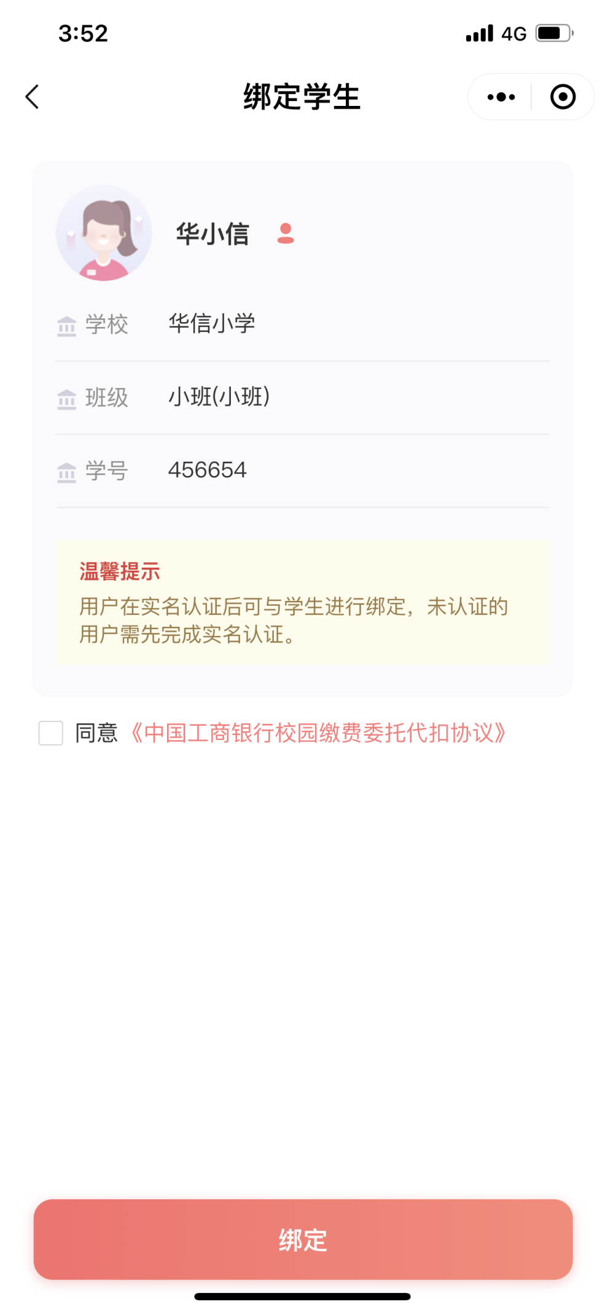
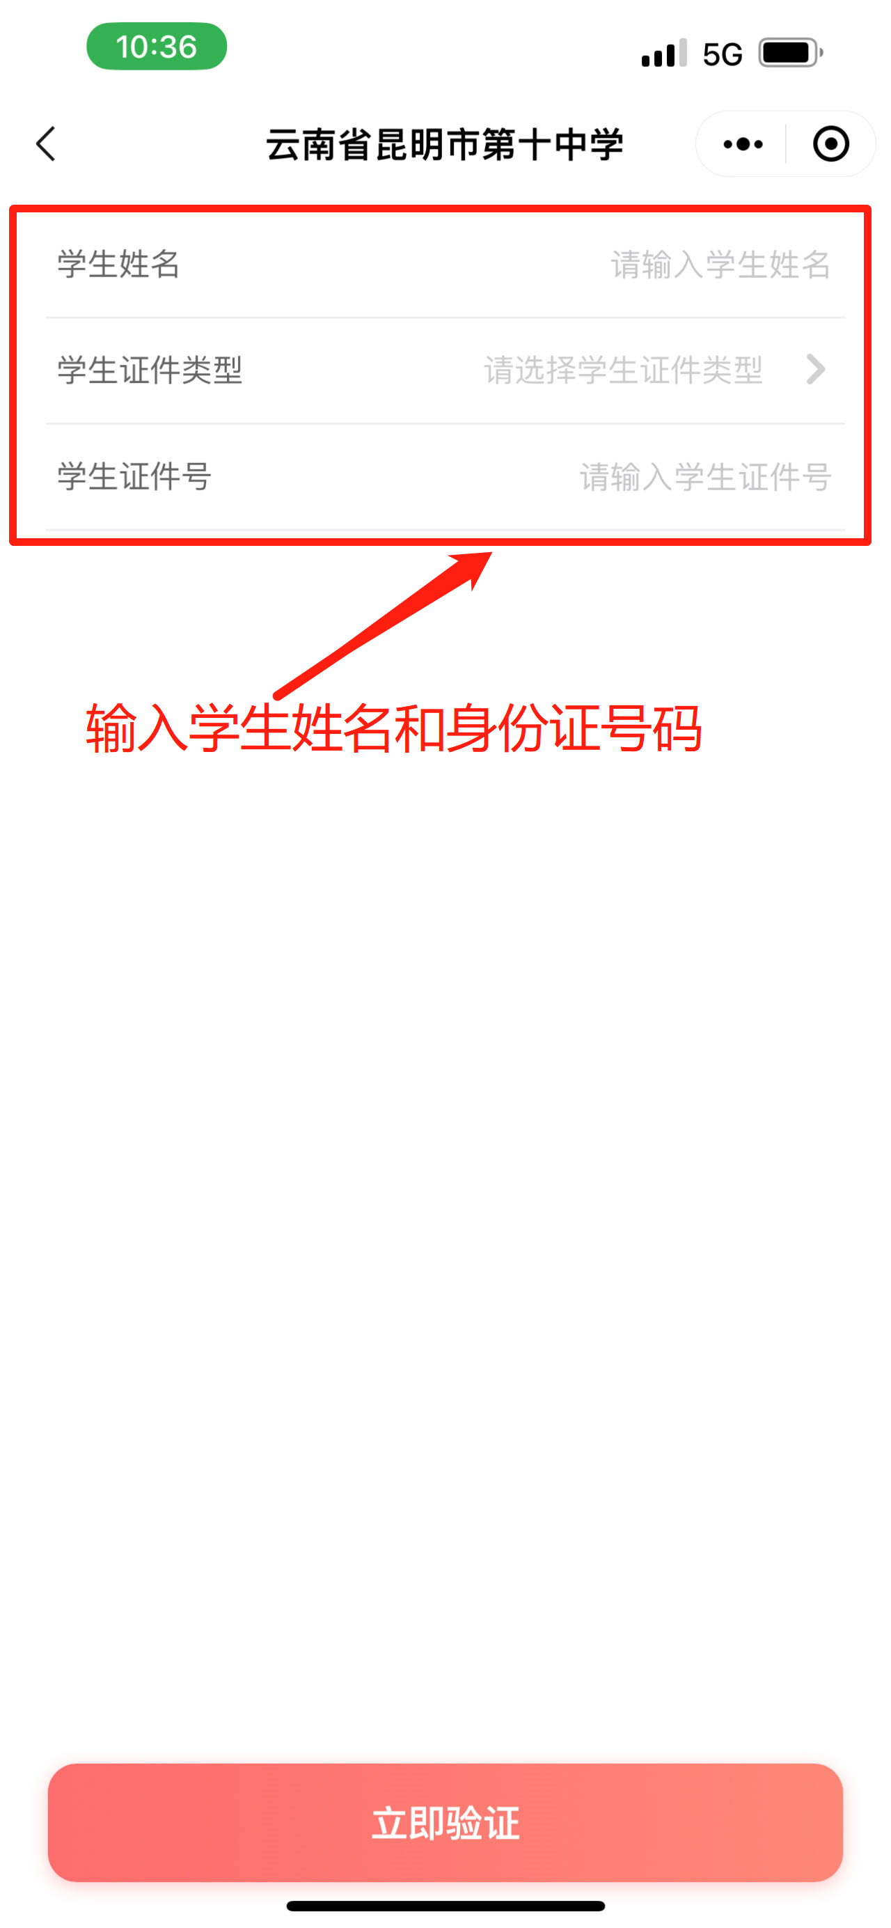

（3）上述信息输入完成后，若出现如下图所示，则表明学生信息绑定成功。

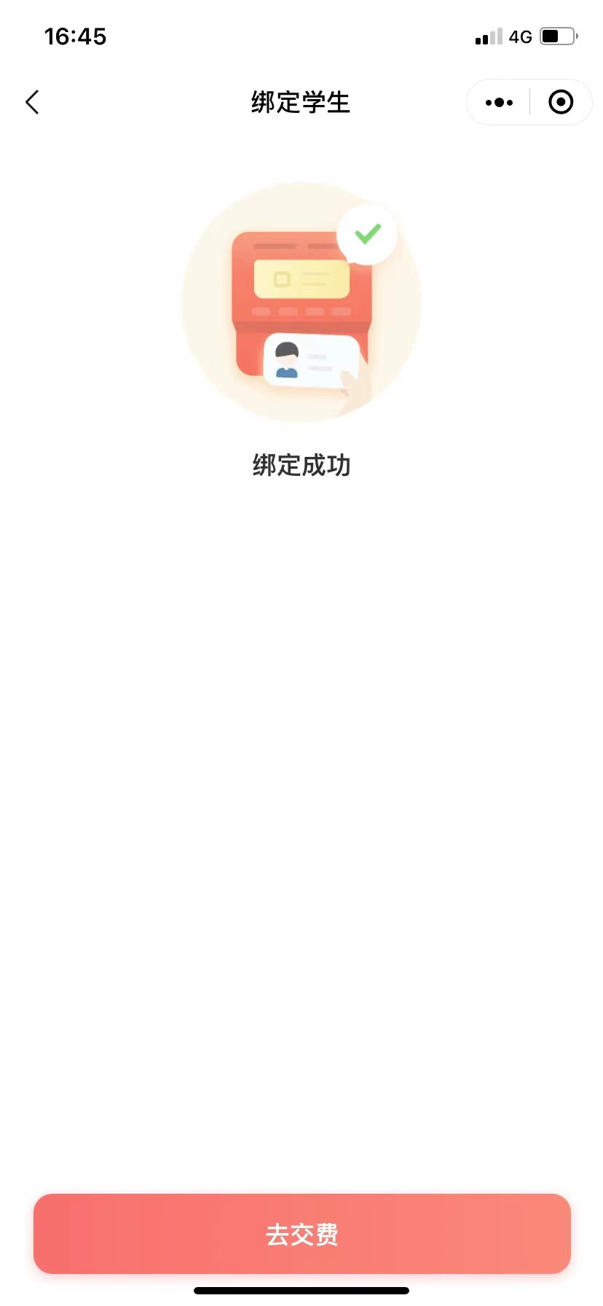

步骤三：缴费
1、回到云校云首页，若家长有待交费项目，直接点击下方相应费用旁的“交费”，并在跳转界面进行交费确认，确认无误后，点击缴费确认界面下方的“去支付”。
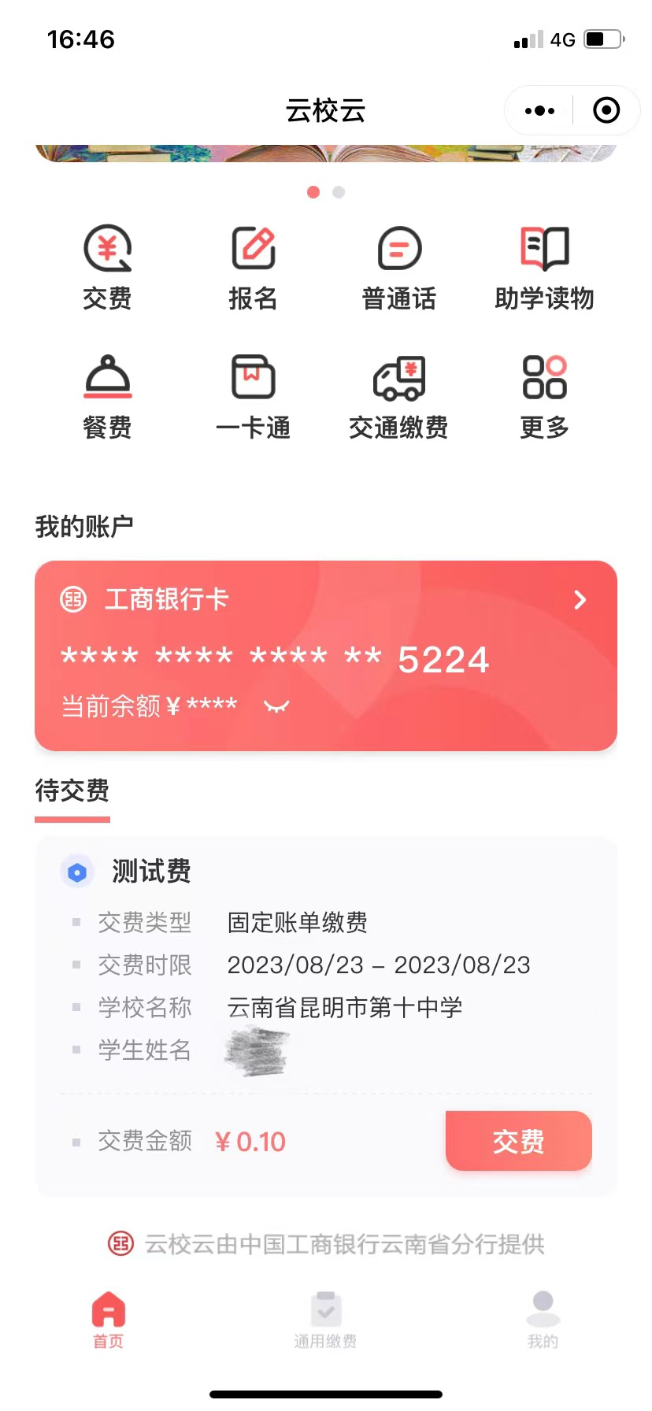
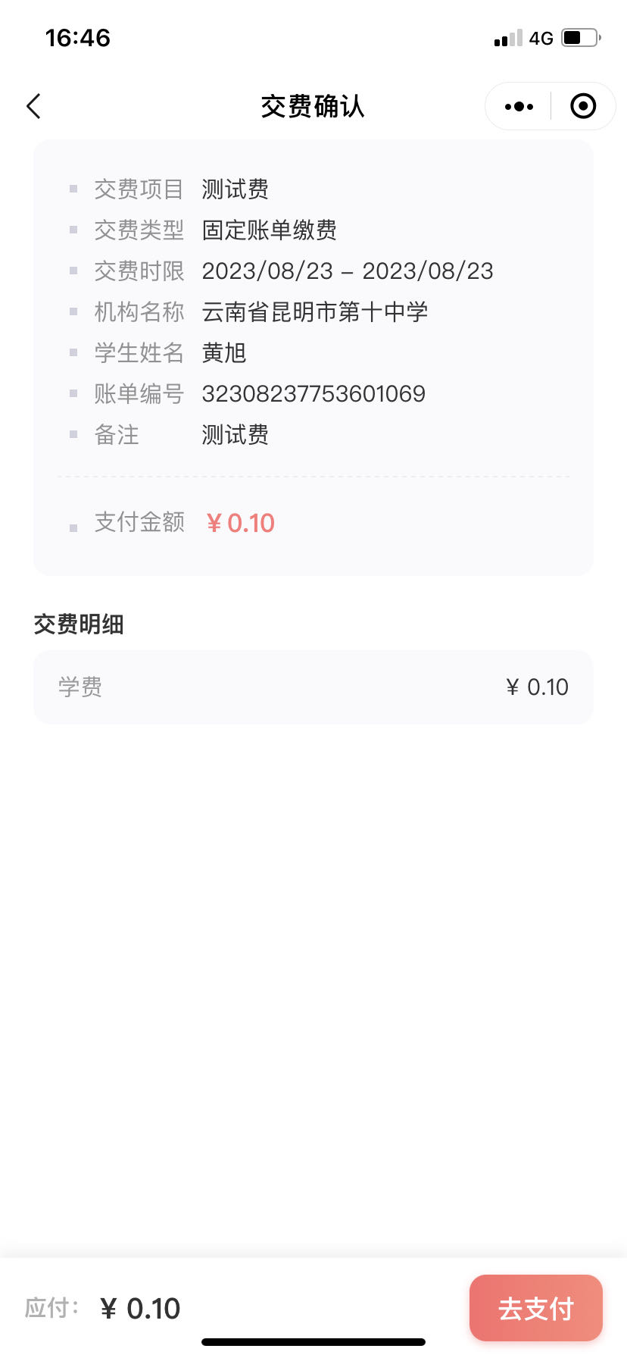

2、点击去支付后，在跳转界面点击“获取验证码”，输入短信验证码后，家长还需在【备注栏】输入手机号码，用于接收电子发票），输入完成后，如下右图所示，并点击支付界面下端的“确认支付”。
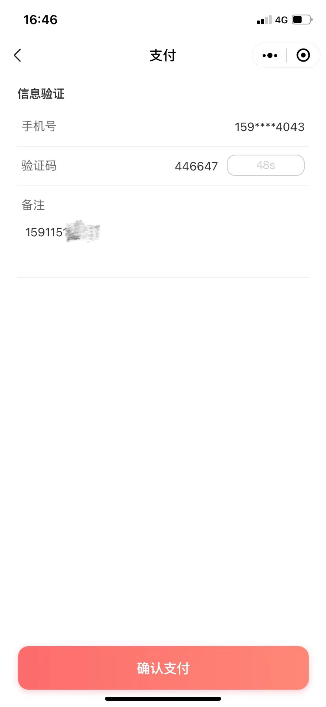
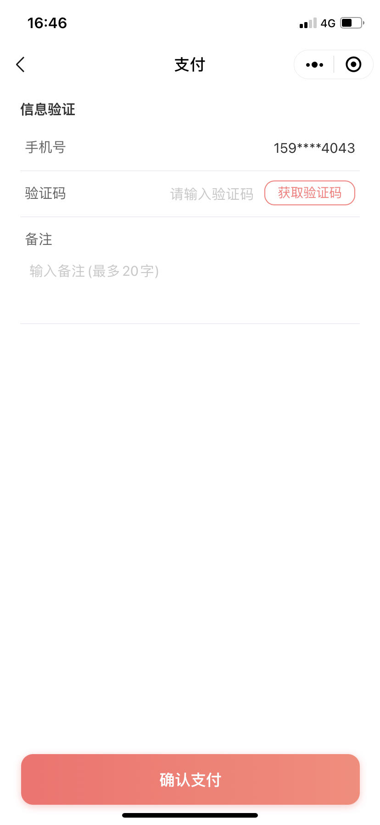

3、付款后，若出现如下图所示，则表示交费成功。若想获得交费依据，可点击交费成功界面的“查看电子回单”查看，如下图所示。
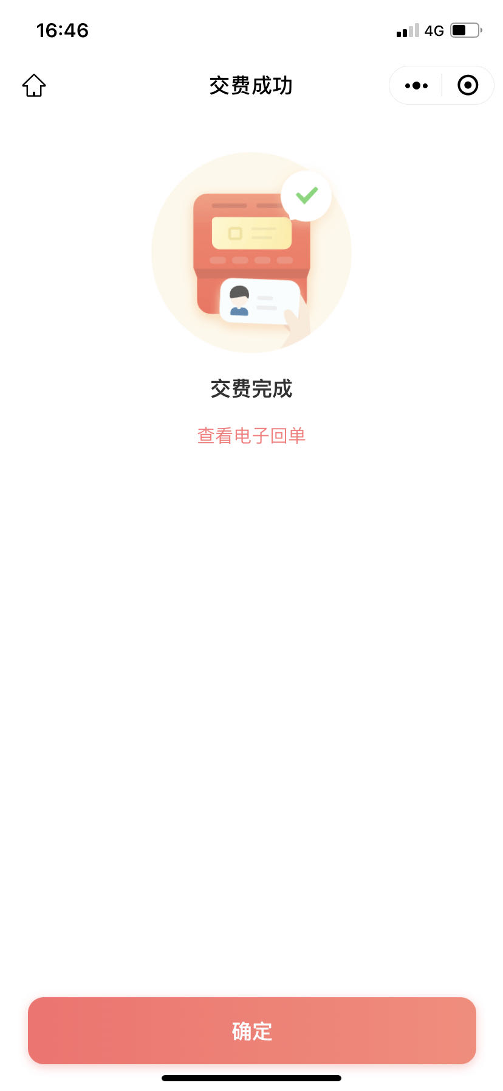
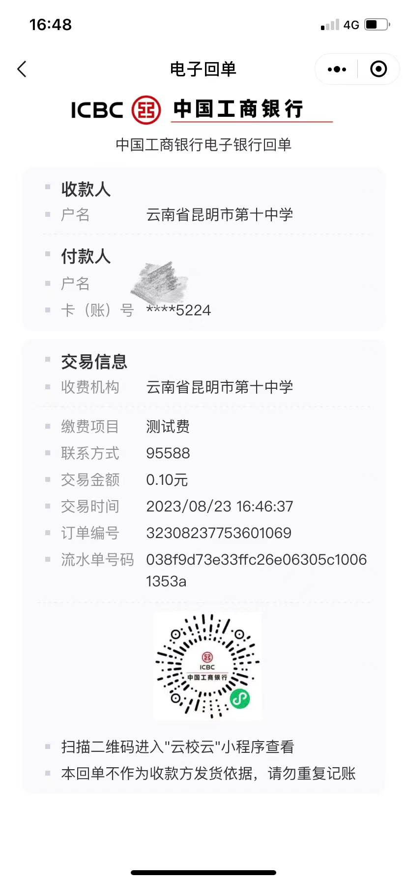

- 其他
在“我的”板块里可更换交费银行卡，解绑、添加绑定学生信息以及缴费记录的查询等，如下图所示：
